**Creating a Map, Working with Hierarchie**

Tomar en cuenta qué columnas hay disponibles, tanto dimensiones como medidas. Nótese que hay una columna jerárquica calculada por Tableau llamado “Country, State, City”.

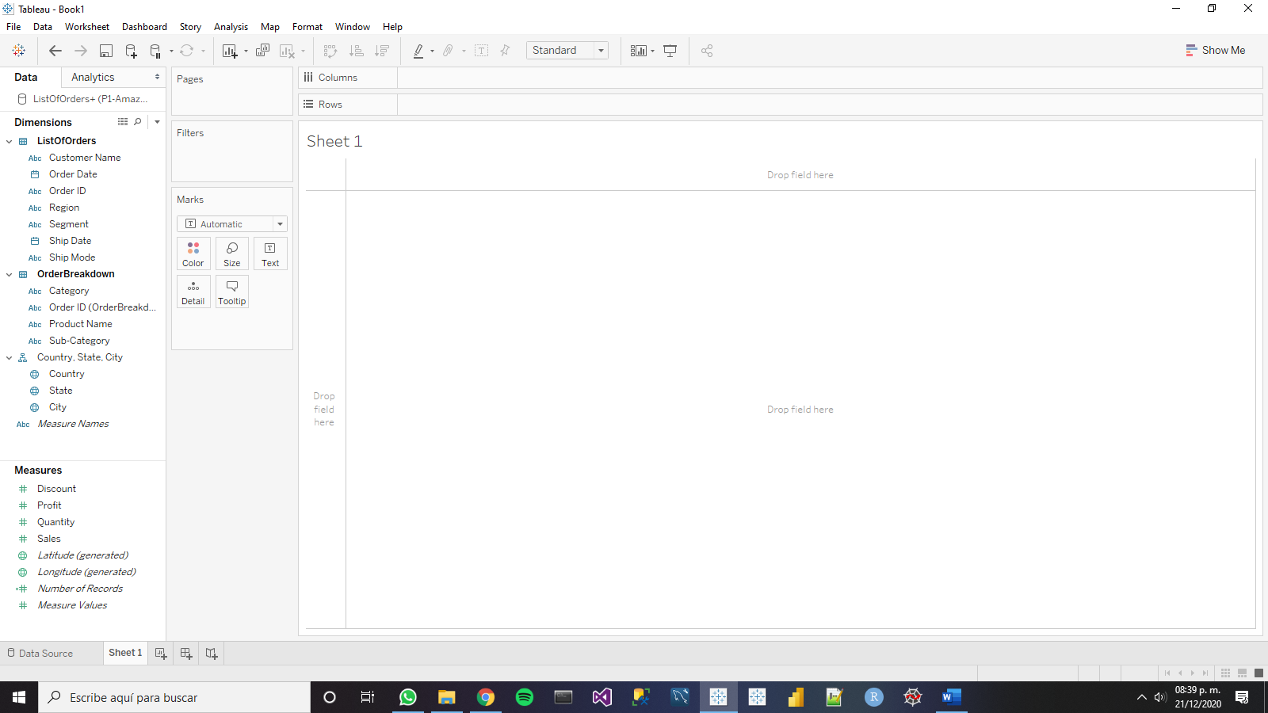

En este caso, como se desea mostrar cómo crear una columna jerárquica, se eliminará la que obtuvo Tableau por defecto. Basta dar click en la flecha de la columna y seleccionar “Remove Hierarchy”.

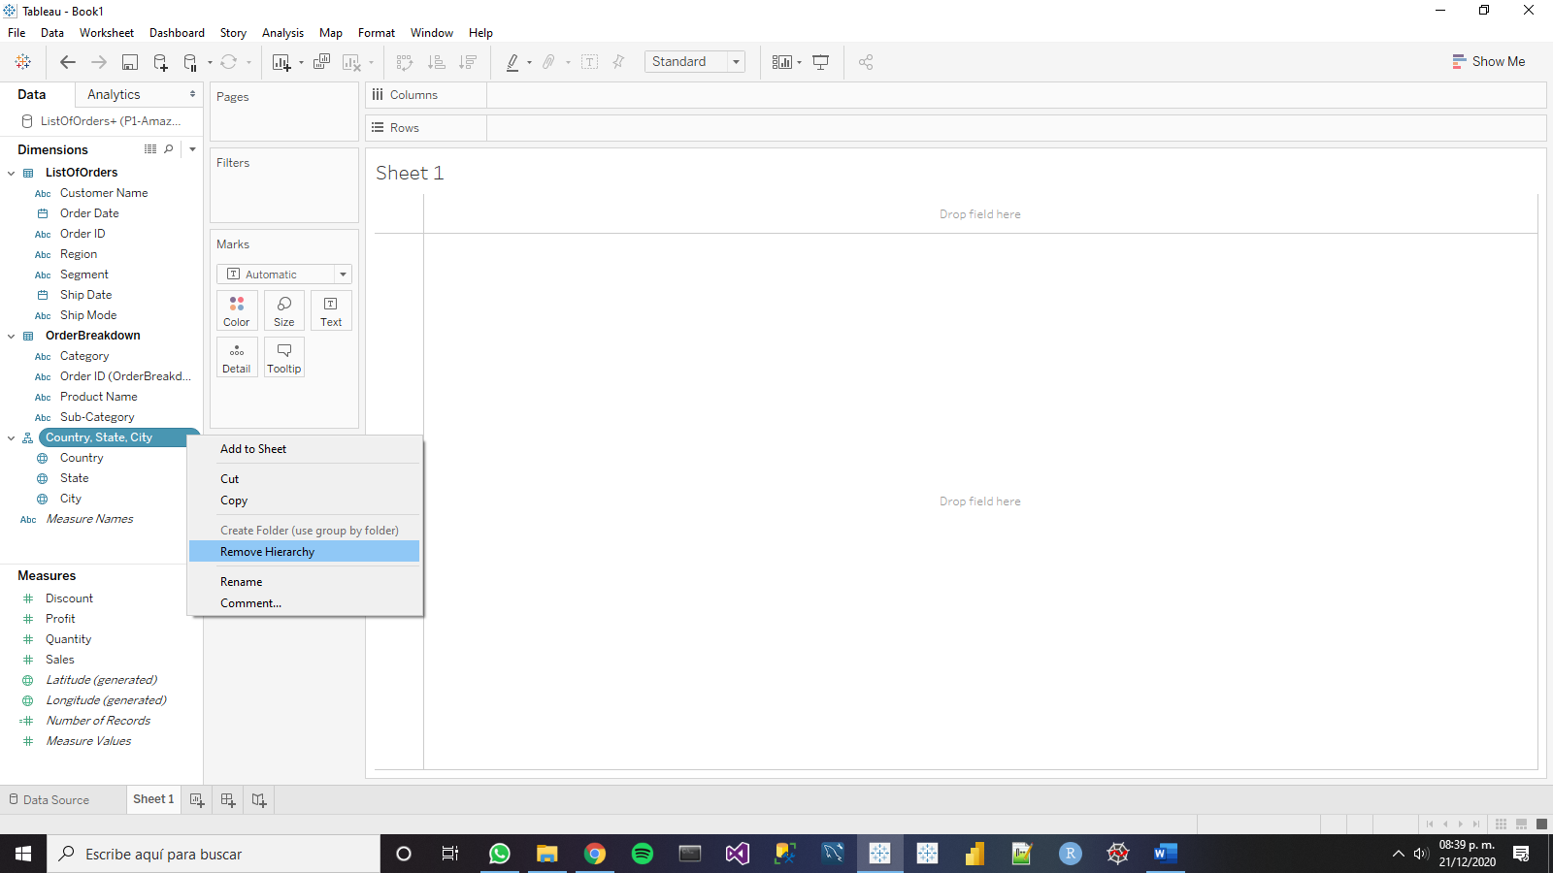

**Crear Columna Jerárquica**

Una vez eliminada la columna, previamente mencionada, aparecerán en el apartado de dimensiones las columnas geográficas de “Country”, “State” y “City”. La columna jerárquica que se creará será igual a la anterior que se eliminó.

1. Dar click en la flecha de la dimensión geográfica que tenga mayor jerarquía, seleccionar “Hierarchy” y por último en “Create Hierarchy…”. “Country” es la dimensión de mayor jerarquía de la tres puesto que los estados pertenecen a un solo país y a la vez, una ciudad depende sólo de un estado, pero el recíproco no se cumple para ningún nivel de jerarquía.

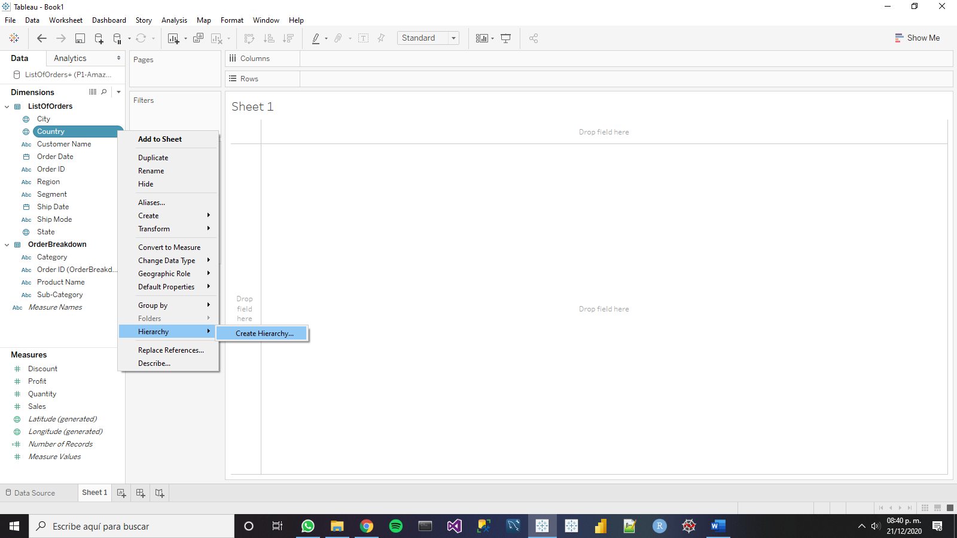

1. Dar un nombre a la columna jerárquica, esto se puede en la ventana que saltará después de acabar el paso del número anterior, el cual será el mismo de la columna que se eliminó.

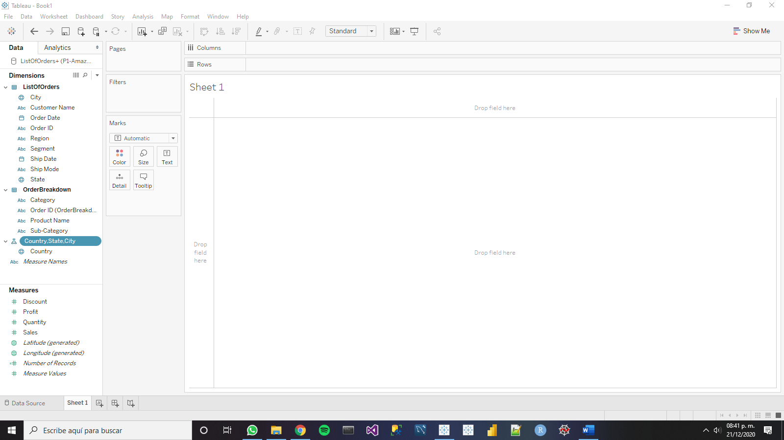

1. Como la jerarquía se da arriba abajo, arrastrar la columna de “State” debajo de “Country” y debajo de “State” arrastrar “City”. Esto, para dar el orden jerárquico como se planteó anteriormente.

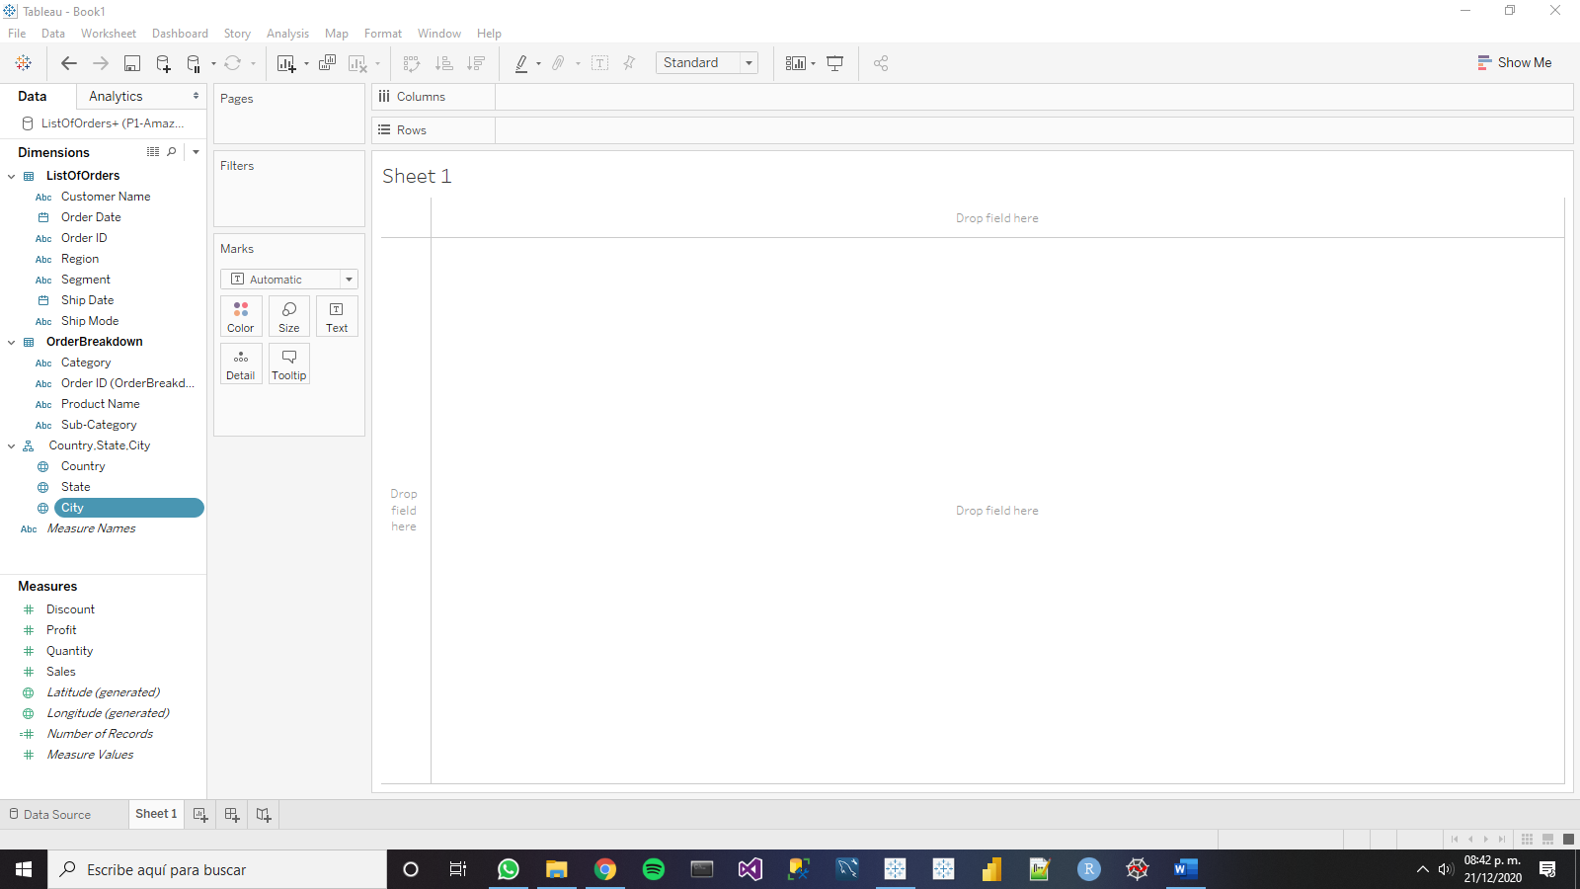

Ahora que está lista la columna jerárquica “Contry,State,City” se puede obtener un mapa geográfico arrastrando la dimensión geográfica “Country” al espacio de trabajo, donde se muestra gráficamente la localización de las coordenadas de dicha columna.

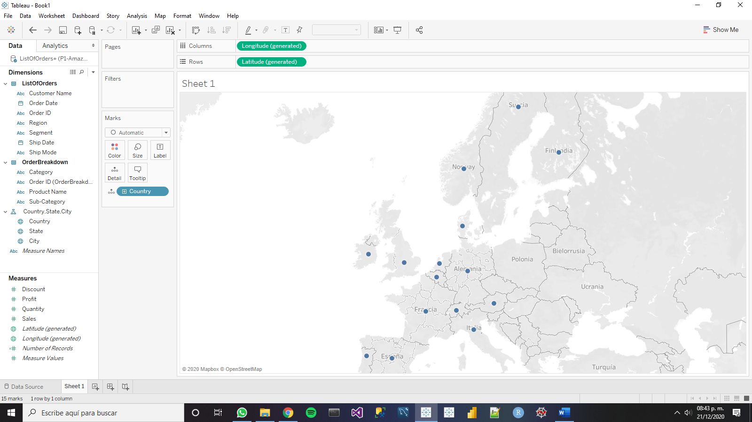

Si ahora se da click en la cajita con el símbolo “+” en “Country”, se graficarán las coordenadas de los estados que se tengan datos en los países de la variable “Country”.

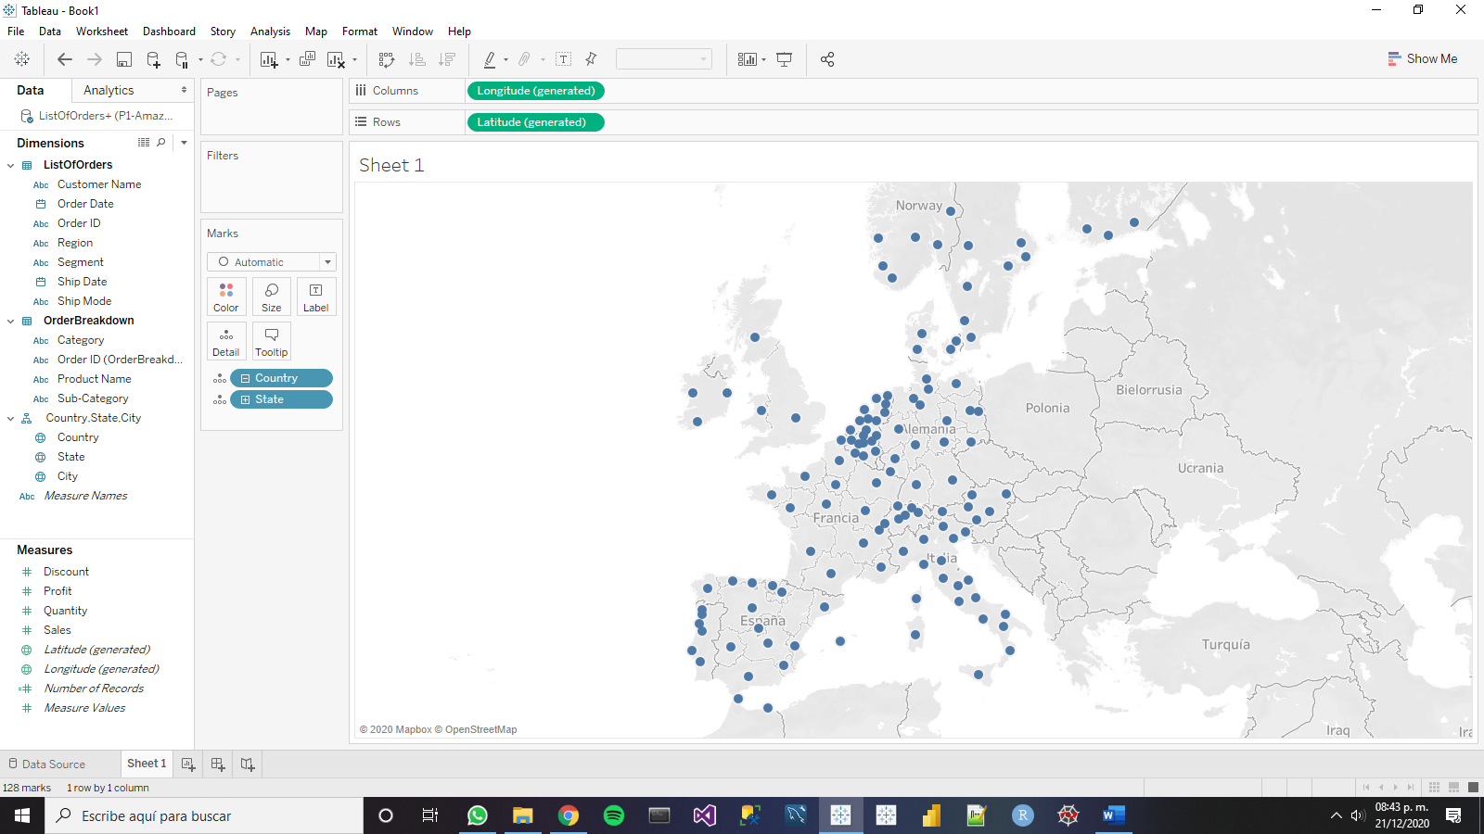

Análogamente si se hace lo mismo con “State”. Como debajo de “City” no hay más dimensiones geográficas de menor jerarquía, ya no se puede desglosar, además, de que sólo se tienen tres dimensiones geográficas.

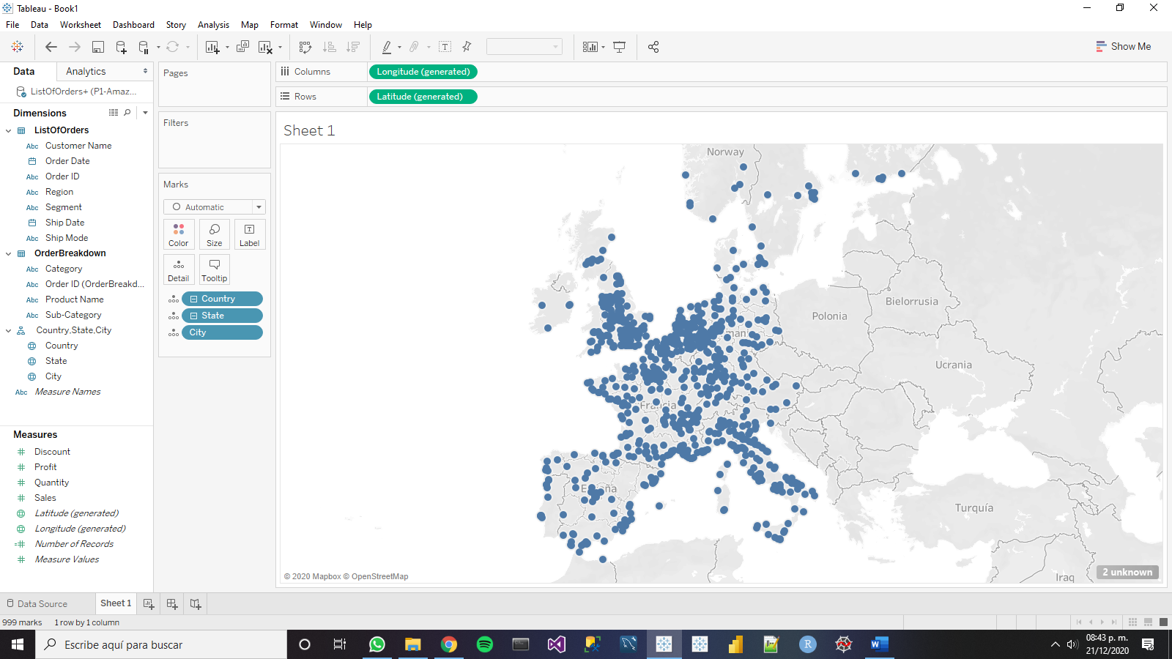

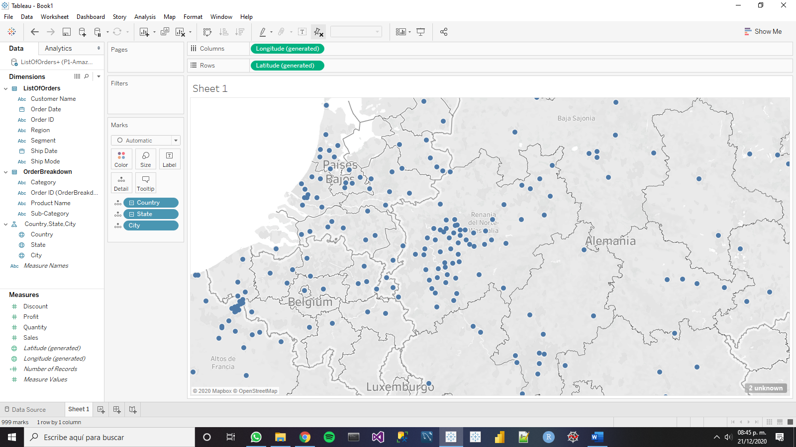

En los cuadro anteriores, se aprecia que el símbolo “+” cambia a un símbolo “-“ cuando se desglosan las dimensiones. Al presionar cualquiera de ellos, se reduce la jerarquía hasta la columna que se seleccionó. Si presionamos “-“ en “Country”, sólo se verán las coordenadas de los países.

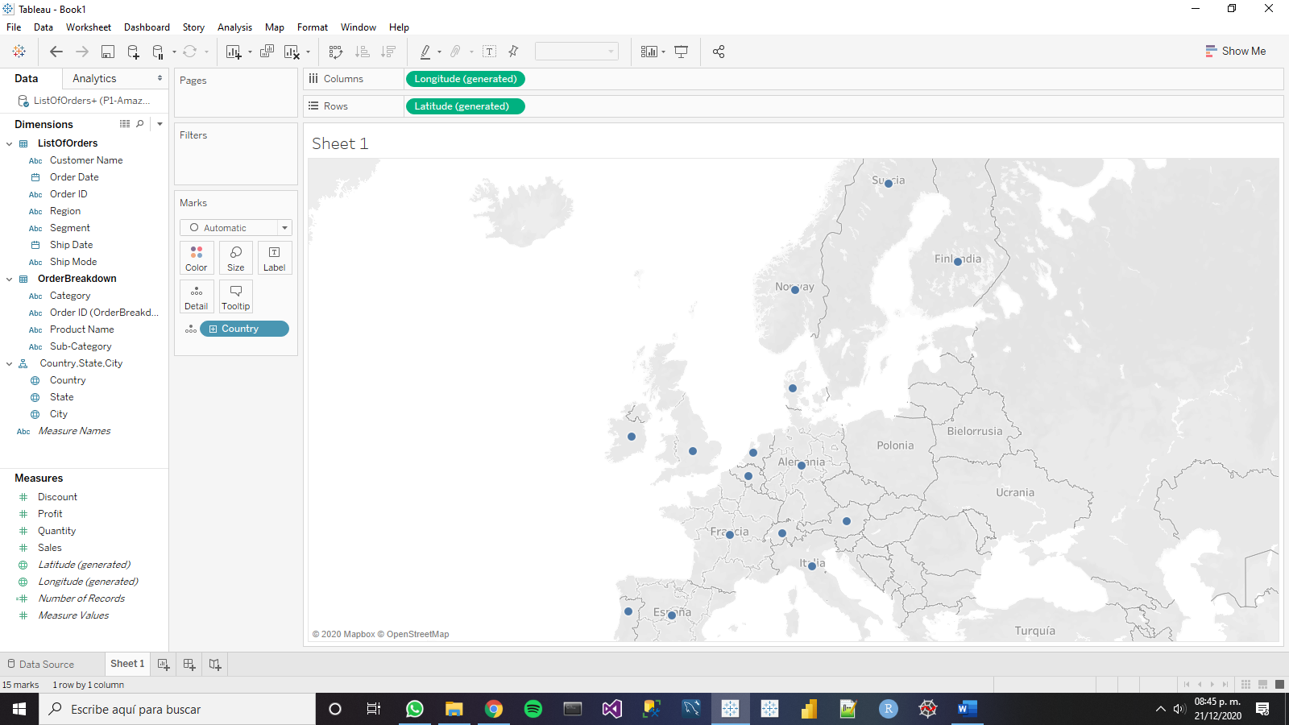

Práctica

Ahora se agrega un filtro con la columna de fechas “Orden Date”. Se filtrará por años, por ello se selecciona la opción “Year” en la ventana emergente cuando se está creando el filtro.

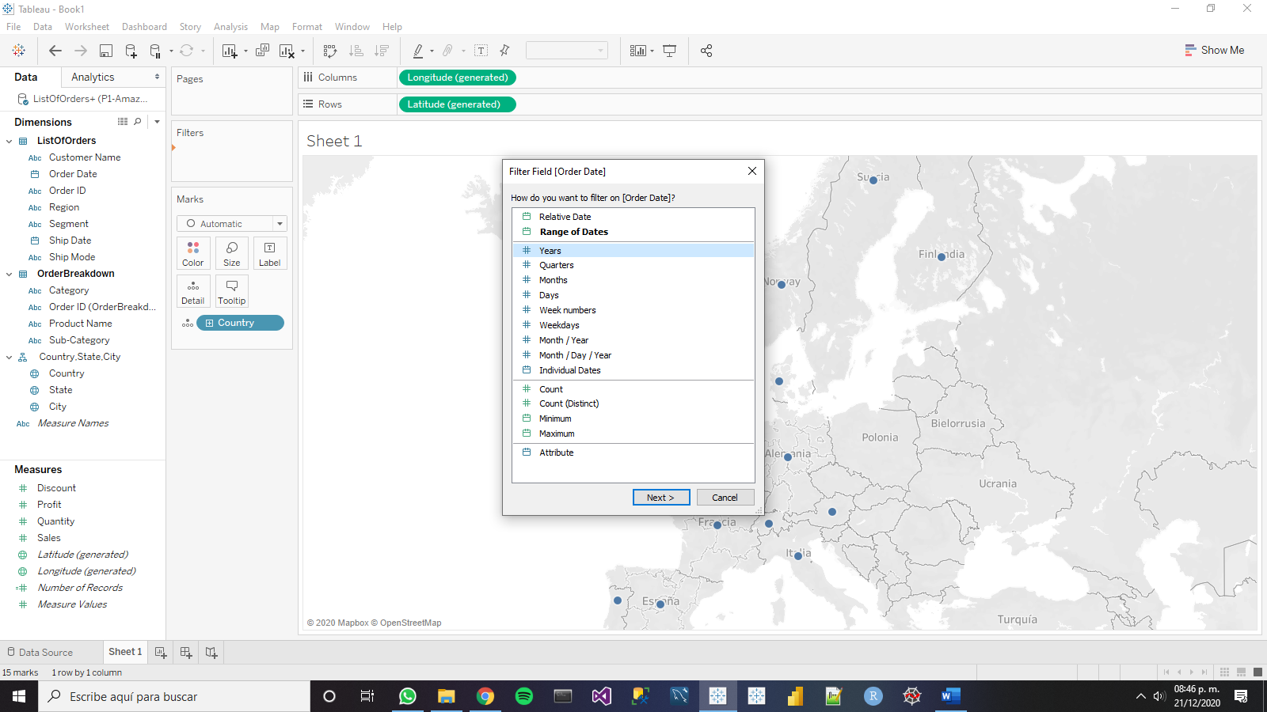

De momento, sólo se desean ver los países registrados en el 2012.

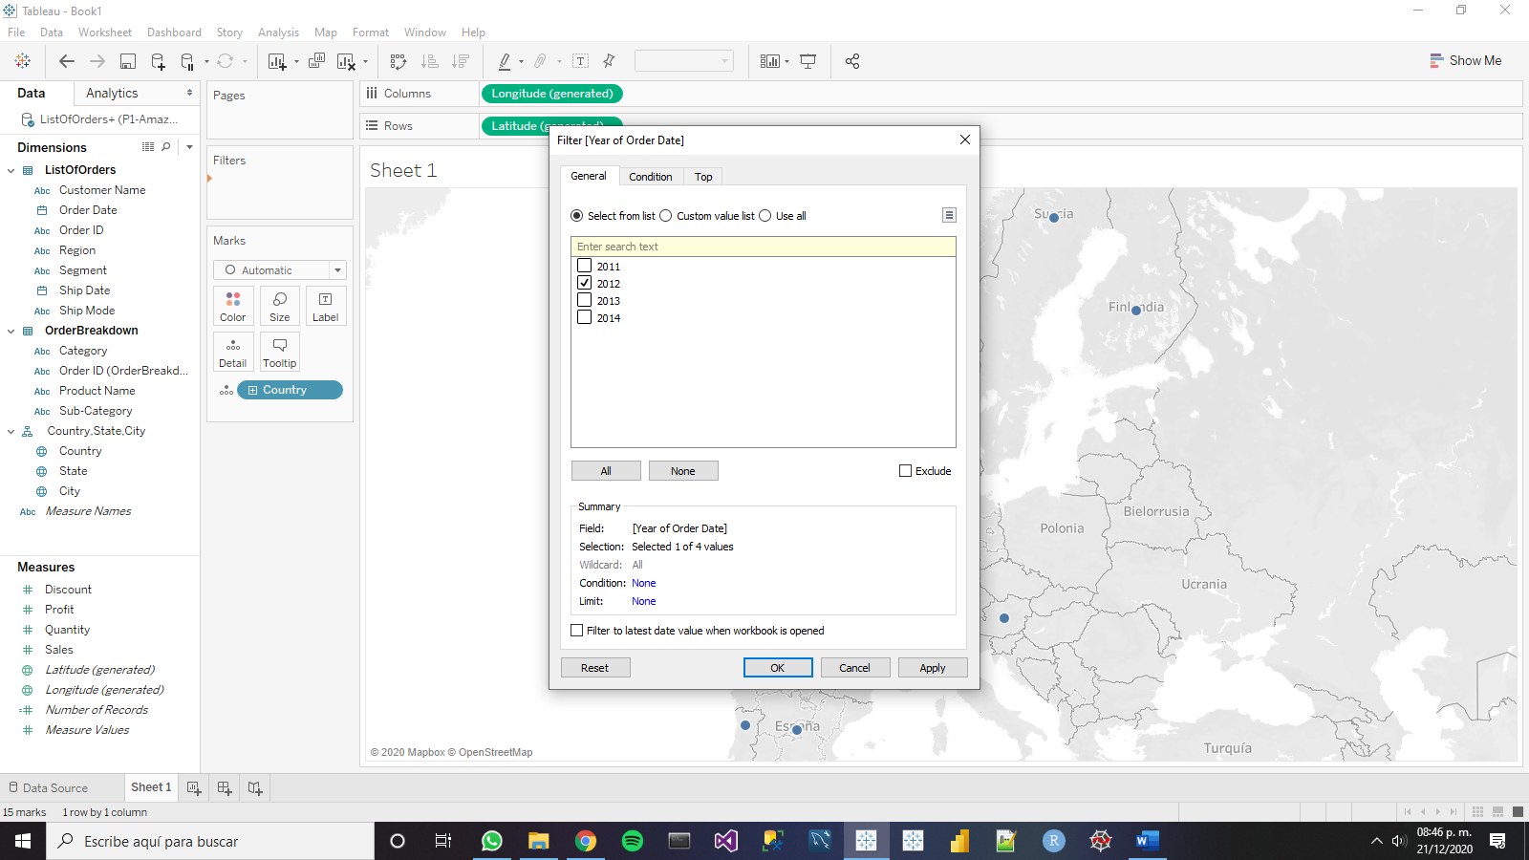

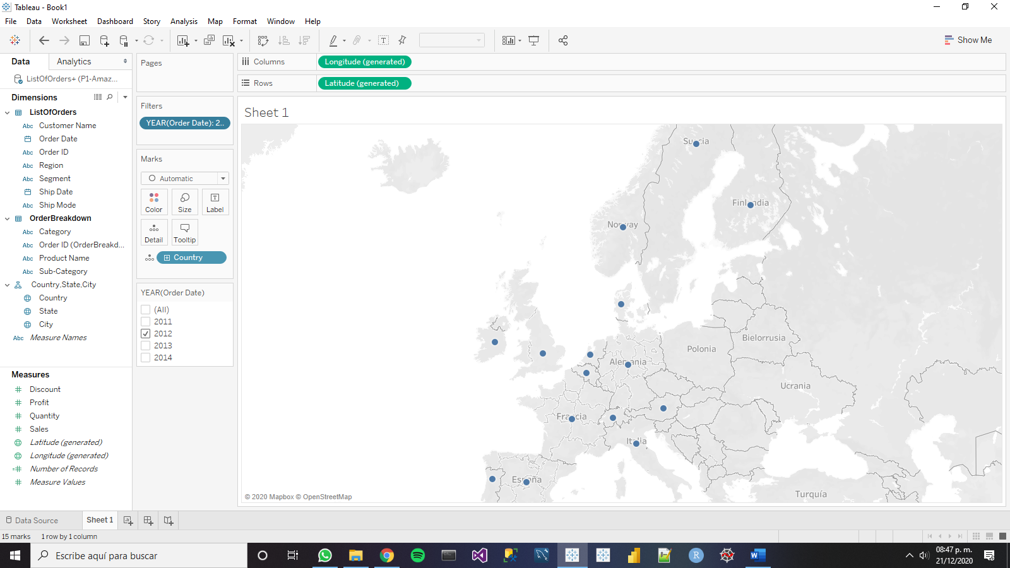

Se habilita la opción para mostrar el filtro y lo ponemos en el formato “Single Value (slider)”.

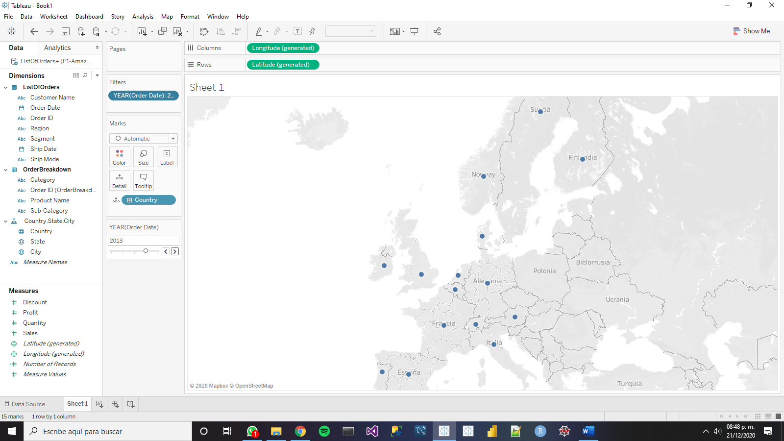

Se asigna la variable de ventas “Sales” para mostrar el tamaño de las coordenadas proporcionalmente a la suma de ventas por país. Para esto, se arrastra dicha dimensión a la caja “Size”.

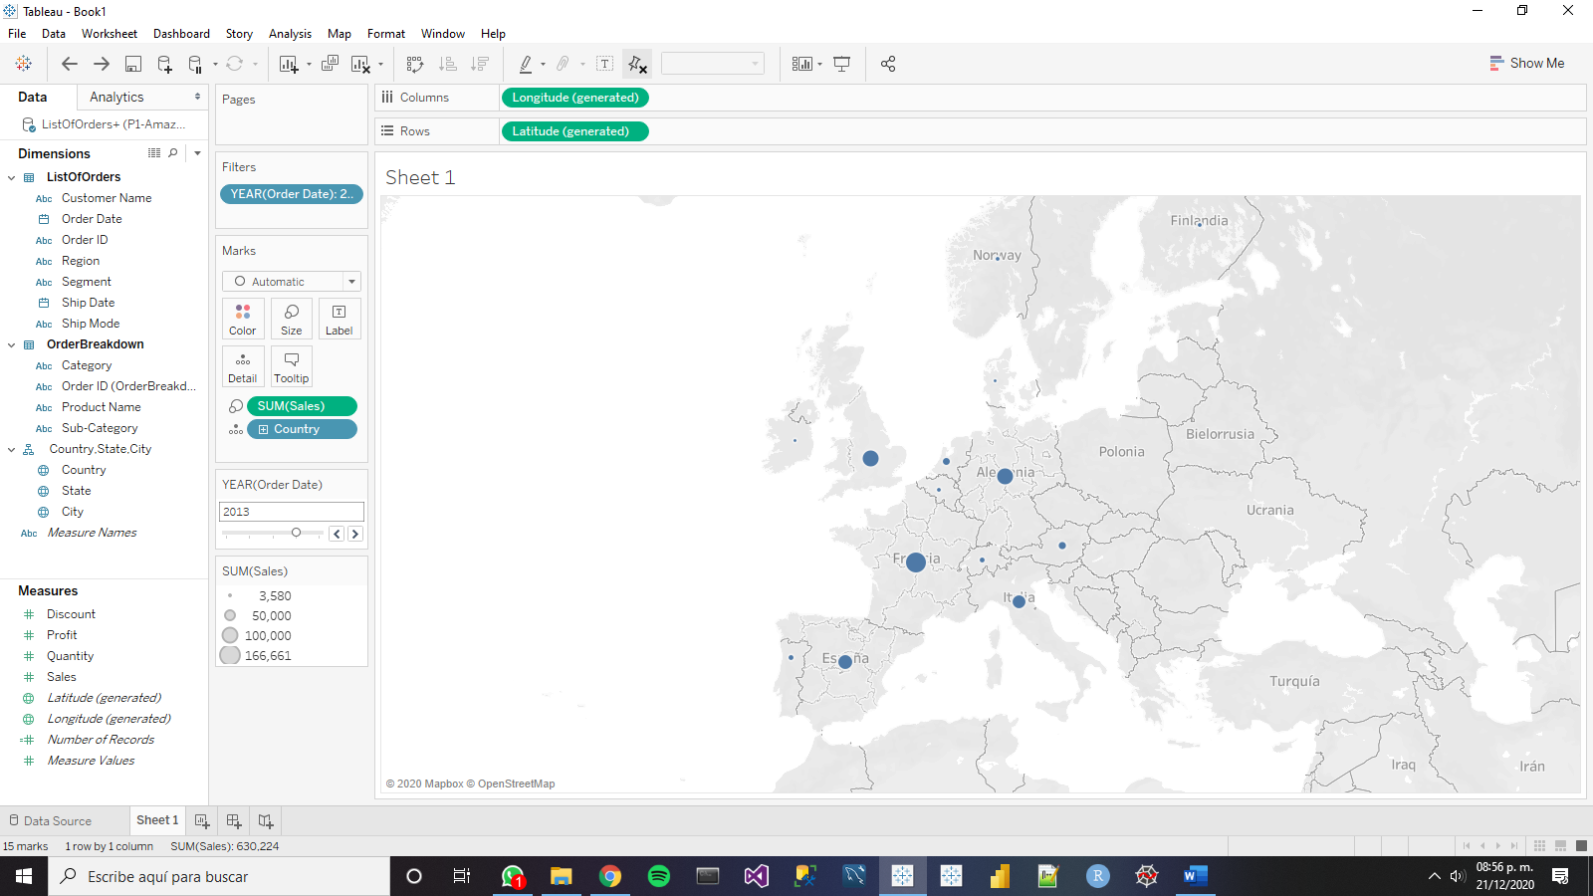

Se agranda el tamaño de las coordenadas dando click en la caja “Size” y mover el “Slider”.

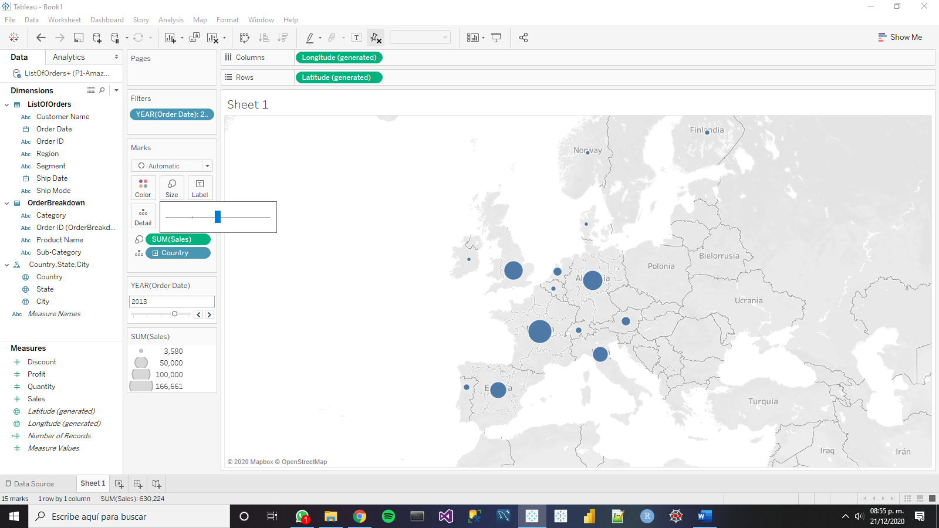

Para añadir o cambiar el color del contorno de los puntos de las coordenadas basta dar dirigirse a la caja de “Color”, dar click en la opción “Border” dentro de la pestaña “Effects”, y elegir el color que se necesite. Se escogerá el color negro.

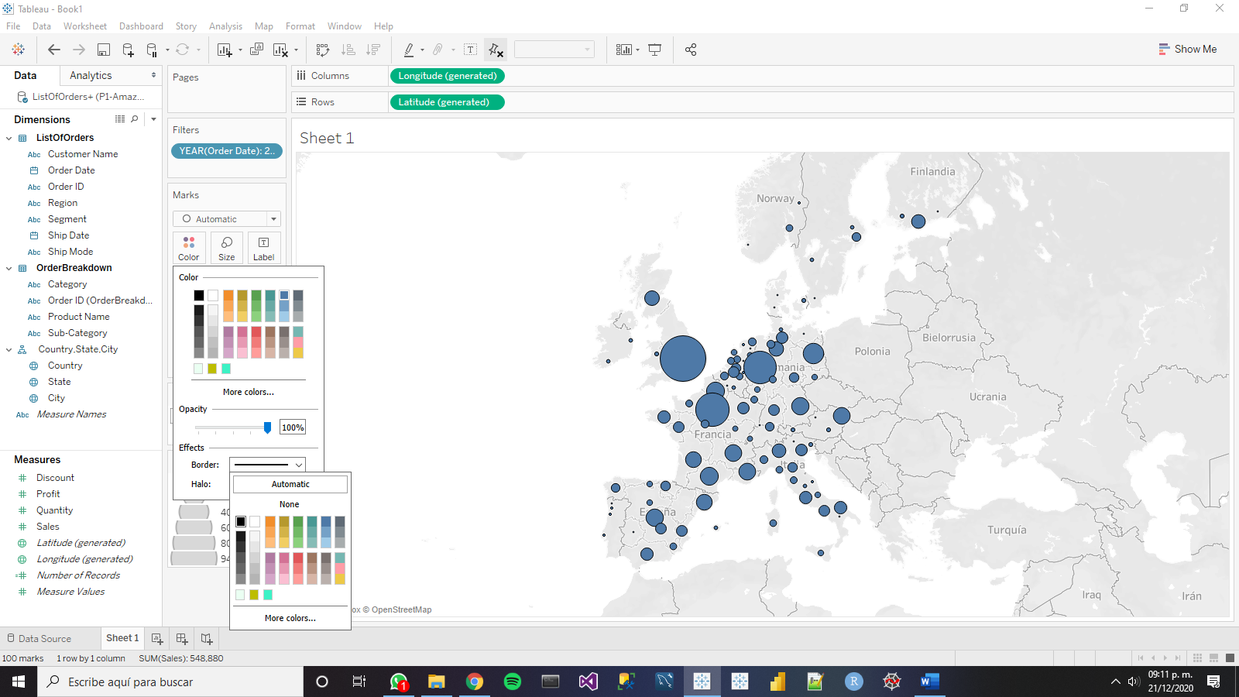

Se creará un campo calculado dando click derecho sobre la medida “Profit”, luego en “Create” y después en “Calculated Field…”.

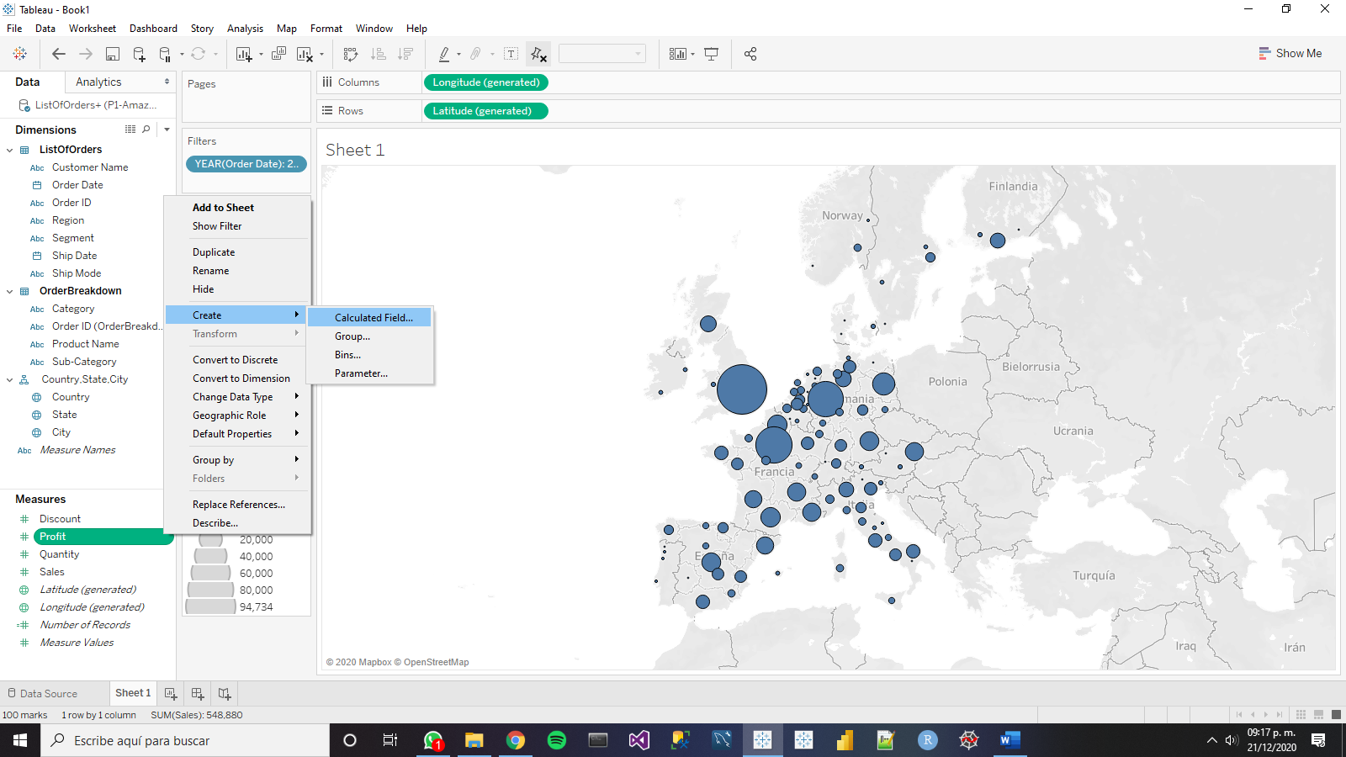

Se desea obtener el margen de ganancia, por ello, interesa obtener el cociente de la suma de las ganancias por país entre la suma total de ventas, el nombre del campo calculado será “ProfitMargin” . La ecuación se muestra en la siguiente imagen.

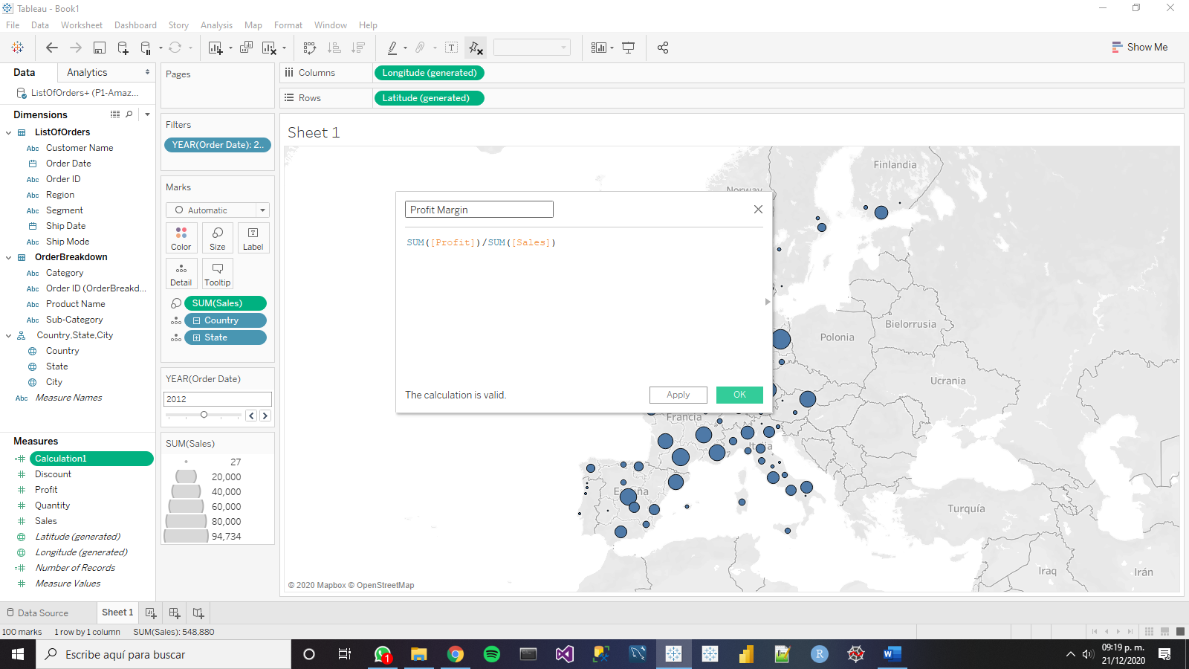

Con el nuevo campo calculado se asignará el color de los puntos.

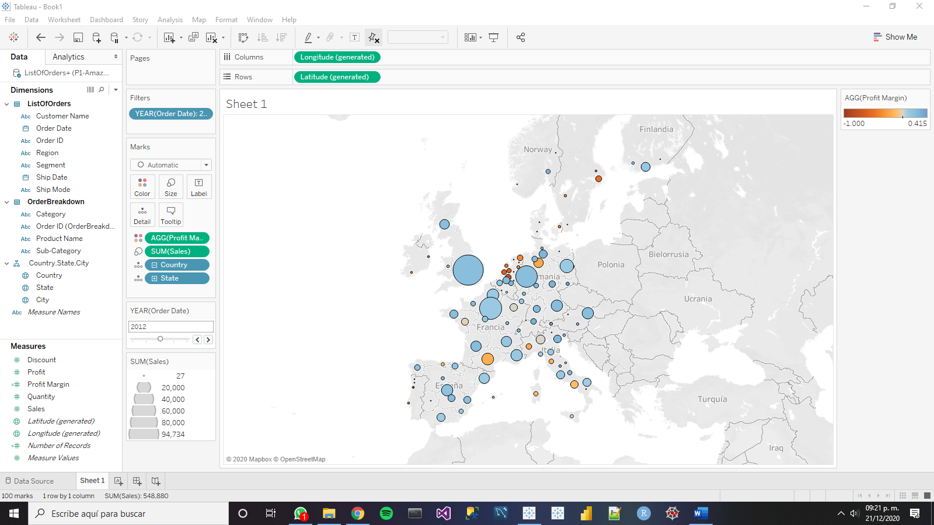

Sin embargo, el intervalo que mapea al rango de colores no es el deseado. El color rojo más oscuro se asignará para margen de ganancia negativo del 50%, y análogamente para el color azul, es decir, el intervalo será [-0.5,0.5].

Se tiene que dar click en la caja “Color”, luego en “Edit Colors…”, después en “>>Advanced” y por último seleccionar las cajas de “Start” y “End” para modificar los valores del intervalo.

